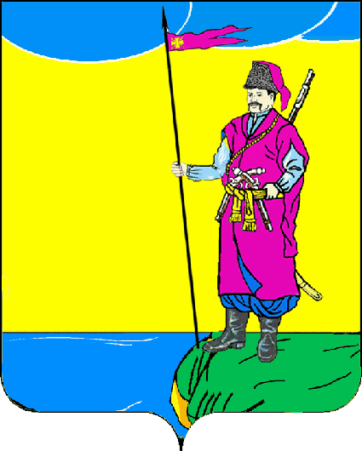
АДМИНИСТРАЦИЯ ПЛАСТУНОВСКОГО СЕЛЬСКОГО ПОСЕЛЕНИЯ ДИНСКОГО РАЙОНА

ПОСТАНОВЛЕНИЕ

от 03.10.2022 г. № 251
станица Пластуновская

О внесении изменений в постановление администрации
Пластуновского сельского поселения Динского района
от 10 мая 2012 года № 124 «О введении отраслевой системы
оплаты труда работников муниципальных учреждений физической культуры и спорта Пластуновского сельского поселения
Динского района»

Руководствуясь статьями 135, 144 Трудового кодекса Российской Федерации, статьей 53 Федерального закона от 06 октября № 131-ФЗ «Об общих принципах организации местного самоуправления в Российской Федерации», пунктом 2 статьи 11 решения Совета Пластуновского сельского поселения Динского района от 24.12.2019 года № 21-05/4 «О бюджете Пластуновского сельского поселения Динского района на 2020 год» п о с т а н о в л я ю:
1. Повысить с 1 октября 2022 года на 4 процента минимальный размер окладов работникам муниципального бюджетного учреждения по физическому развитию, спорту и молодежной политике Пластуновского сельского поселения «Лидер».
2. При увеличении (индексации) окладов, их размеры подлежат округлению до целого рубля в сторону увеличения.
3. Внести в постановление администрации Пластуновского сельского поселения Динского района от 10 мая 2012 года № 124 «О введении отраслевой системы оплаты труда работников муниципальных учреждений физической культуры и спорта Пластуновского сельского поселения Динского района» следующие изменения, изложив приложение № 1 к Положению об оплате труда работников муниципальных учреждений физической культуры и спорта Пластуновского сельского поселения Динского района в новой редакции:

«Минимальные размеры окладов
(должностных окладов) и рекомендуемые повышающие коэффициенты
к окладам (должностным окладам) по профессиональным
квалификационным группам работников физической культуры муниципального образования Пластуновское сельское поселение
Динского района
Квалификационный уровень | Должности, отнесенные к квалификационным уровням | Минимальный повышающий коэффициент
1. Профессиональная квалификационная группа должностей работников физической культуры и спорта первого уровня
Минимальный размер оклада (должностного оклада) – 5858 рублей
2 квалификационный уровень | Спортивный судья; спортсмен | 0,00
2. Профессиональная квалификационная группа должностей работников физической культуры и спорта второго уровня
Минимальный размер оклада (должностного оклада) - 6566 рублей
1 квалификационный уровень | Инструктор по спорту; инструктор по физической культуре; спортсмен-инструктор; тренер-администратор; тренер-массажист; тренер-механик; тренер-оператор видеозаписи | 0,00
2 квалификационный уровень | Инструктор-методист по адаптивной физической культуре; инструктор-методист физкультурно-спортивных организаций; тренер; тренер-ветеринар; тренер-преподаватель по спорту; тренер-преподаватель; хореограф | 0,04
3 квалификационный уровень | Старшие: инструктор-методист по адаптивной физической культуре; инструктор-методист физкультурно-спортивных организаций; тренер-преподаватель по спорту; | 0,15
»
4. Считать утратившим силу постановление администрации Пластуновского сельского поселения от 09.01.2020 года № 2 «О внесении изменений в постановление администрации Пластуновского сельского поселения Динского района от 10 мая 2012 года № 124 «О введении отраслевой системы оплаты труда работников муниципальных учреждений физической культуры и спорта Пластуновского сельского поселения Динского района».
5. Общему отделу администрации Пластуновского сельского поселения Динского района (Шиляева) опубликовать настоящее постановление в газете «Пластуновские известия» и разместить на официальном сайте Пластуновского сельского поселения Динского района в сети «Интернет» www.plastunovskoe.ru.
6. Контроль за выполнением настоящего постановления оставляю за собой.

7. Настоящее постановление вступает в силу после его официального опубликования и распространяется на правоотношения, возникшие с 1 октября 2022 года.

Глава Пластуновского
сельского поселения С.К.Олейник

